**BC Noord bestaat 15 jaar, een mooie gelegenheid voor een Kei voor Hanny Wierenga**

Op 19 december 2024 heeft Hanny de Kei in ontvangst genomen van de voorzitter van bridgedistrict Groningen

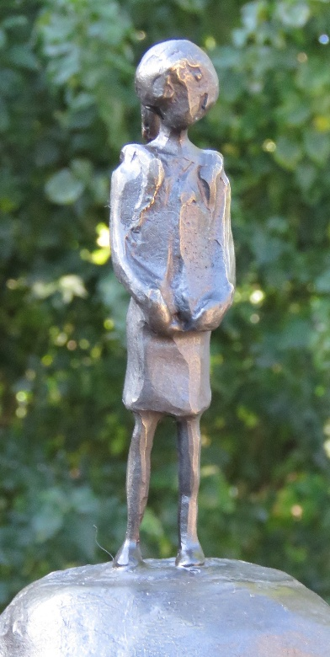

De club bestaat dit jaar 15 jaar en Hanny heeft zich vanaf het begin als vrijwilliger ingezet. Hanny draagt de club een groot hart toe en levert met haar inzet een belangrijke bijdrage aan de sfeer binnen de club.

Zij werkt als stille kracht binnen de club en maakt het voor de wedstrijdleiders mogelijk om zich op de verdere organisatie van de clubavond en inloopbridge op woensdagmiddag te richten.

Haar handgemaakte bridgehanddoeken zijn heel populair onder de leden.  
Haar zelfgemaakt kaartjes naar de leden wordt door iedereen gewaardeerd